БЫЧКОВ АЛЕКСАНДР ИЛЬИЧ
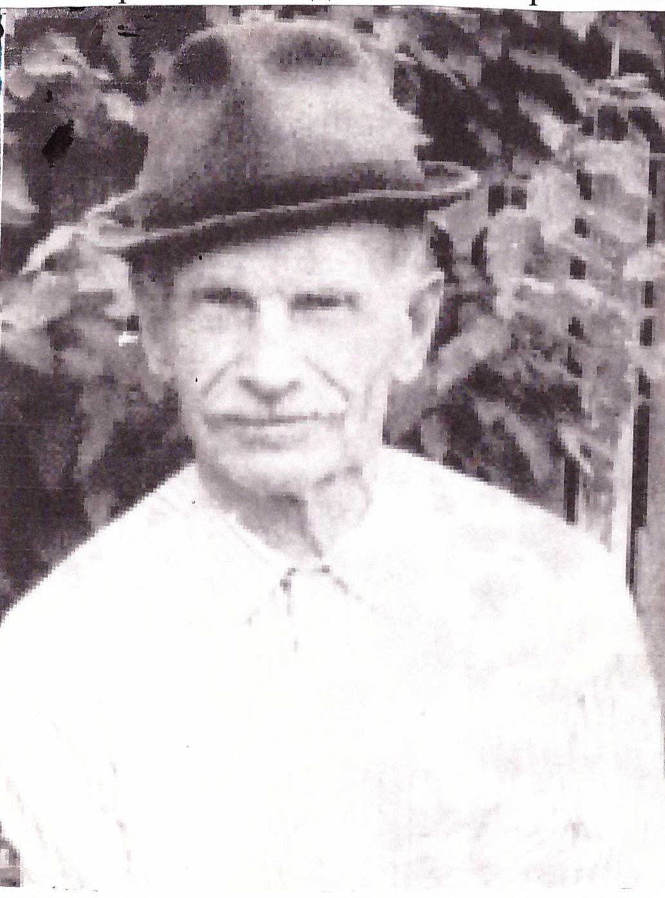
Родился 4 декабря 1925 года в деревне Содомово Ивановской области в семье крестьянина. Образование получил неполное среднее.
После окончания школы работал в колхозе по месту рождения на различных работах, счетоводом. В ряды Красной Армии призван Сокольским райвоенкоматом 7 января 1943 года в 354 запасной стрелковый полк. Был рядовым стрелком. Служил в противотанковой артиллерии. Забрали его на войну семнадцати лет, совсем мальчишкой. Один из боев навсегда запомнился. Это было в Литве. Шли страшные бои. Жили в землянках рядом с передовой. В том бою из 24 пушек 12 вышли из строя, их разбомбили, трупы лежали сплошным ковром.
С сентября 1943 года по сентябрь 1945 года был шофером в 196 минометном полку. В боевых походах во время Великой Отечественной войны был с сентября 1944 года по май 1945 года. С воинской частью дошел до Берлина. Ранений не было. День Победы Александр Ильич встретил в Берлине. Была невероятная, неописуемая радость от того, что закончился этот ужас, что остался жив.
Награжден орденом Отечественной войны 2 степени, медалями: «За взятие Берлина», «За победу над Германией» и многими юбилейными медалями.
С сентября 1945 года по май 1949 года был в 107 истребительном полку в Германии. Демобилизовался из рядов Советской армии в мае 1949 года.
После демобилизации в 1950 году приехал в Сухоноску и работал шофером.
В 1985 году ушел на пенсию. Неоднократно отмечался правлением колхоза Почетными грамотами и денежными премиями.

